МІНІСТЕРСТВО ОСВІТИ І НАУКИ УКРАЇНИ
Відокремлений структурний підрозділ
«Гірничо–електромеханічний фаховий коледж
Криворізького національного університету»

ЛАБОРАТОРНА РОБОТА №11

з дисципліни
«АЛГОРИТМИ ТА СТРУКТУРИ ДАНИХ»

Тема:
«Реалізація алгоритмів QuickSort та MergeSort»

Виконав: студент групи ІПЗ 23 1/9
ДРАЧ Артем
Перевірив: викладач
спеціальних дисциплін, I категорії
БОНДАРЄВА Яна

м. Кривий Ріг
2026
1. МЕТА ТА ЗАВДАННЯ ЛАБОРАТОРНОЇ РОБОТИ

1.1. Мета роботи
Метою даної лабораторної роботи є:
- вивчення принципів роботи алгоритмів сортування QuickSort та MergeSort;
- аналіз складності та ефективності даних алгоритмів;
- практична реалізація алгоритмів мовою програмування C++;
- порівняльний аналіз роботи алгоритмів на різних наборах даних;
- розвиток навичок роботи з рекурсивними алгоритмами.

1.2. Завдання
- Вивчити теоретичні основи алгоритмів QuickSort та MergeSort.
- Реалізувати алгоритм QuickSort мовою C++.
- Реалізувати алгоритм MergeSort мовою C++.
- Протестувати роботу алгоритмів на різних типах даних.
- Провести порівняльний аналіз часової складності алгоритмів.
- Оформити звіт з лабораторної роботи.

2. ТЕОРЕТИЧНІ ВІДОМОСТІ

2.1. Алгоритм QuickSort (Швидке сортування)
QuickSort – це ефективний алгоритм сортування, розроблений Тоні Хоаром у 1960 році. Він використовує підхід «розділяй і володарюй» (divide and conquer). Алгоритм обирає опорний елемент (pivot) і переставляє масив так, щоб усі елементи менші за pivot опинились ліворуч від нього, а більші – праворуч. Потім рекурсивно застосовується до кожної частини.

Принцип роботи:
- Вибір опорного елемента (pivot) – обирається один елемент з масиву.
- Розбиття (partition) – масив переставляється відносно pivot.
- Рекурсія – рекурсивно застосовується QuickSort до підмасивів.

Часова складність QuickSort:

Найкращий | Середній | Найгірший
O(n log n) | O(n log n) | O(n²)

2.2. Алгоритм MergeSort (Сортування злиттям)
MergeSort – стабільний алгоритм сортування з гарантованою складністю O(n log n) у всіх випадках. Розроблений Джоном фон Нейманом у 1945 році. Алгоритм рекурсивно ділить масив навпіл до отримання підмасивів з одного елемента, після чого зливає їх у правильному порядку.

Принцип роботи:
- Розділення – масив ділиться навпіл рекурсивно до одного елемента.
- Злиття – відсортовані підмасиви зливаються в один відсортований масив.

Часова складність MergeSort:

Найкращий | Середній | Найгірший
O(n log n) | O(n log n) | O(n log n)

3. РЕАЛІЗАЦІЯ АЛГОРИТМІВ (Рівень 3 – Базовий)

3.1. Функція partition
Функція partition розбиває підмасив arr[low..high] відносно опорного елемента (pivot). Використовується алгоритм Ломуто: обирається останній елемент як pivot, а змінна i відстежує межу «менших» елементів.
Реалізація алгоритму:
int partition(int arr[], int low, int high) {
int pivot = arr[high];
int i = low - 1;
for (int j = low; j < high; j++) {
if (arr[j] < pivot) {
i++;
std::swap(arr[i], arr[j]);
}
}
std::swap(arr[i + 1], arr[high]);
return i + 1;
}

Результат:

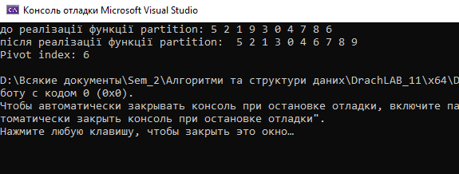

3.2. Повний алгоритм QuickSort
Рекурсивний алгоритм QuickSort використовує функцію partition для розбиття масиву та рекурсивно сортує обидві частини. Базовий випадок: low >= high (підмасив з одного або нуля елементів вже відсортований).

Реалізація алгоритму:
// квік сорт алгоритм з використанням функції partition
// він рекурсивно сортує підмасиви, розділені опорним елементом
void quickSort(int arr[], int low, int high)
{
if (low < high)
{
int pi = partition(arr, low, high);
quickSort(arr, low, pi - 1);
quickSort(arr, pi + 1, high);
}
}

//допоміжна функція для виведення масиву
void printArray(const string& label, int arr[], int size) {
cout << label << ": ";
for (int i = 0; i < size; i++) {
cout << arr[i] << " ";
}
cout << endl;
}
Результат:
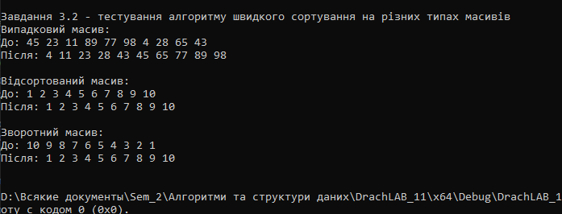
Результати тестування на трьох типах масивів:
Тип масиву | Масив до сортування | Результат
Випадковий | [45,23,11,89,77,98,4,28,65,43] | Відсортовано ✓
Відсортований | [1,2,3,4,5,6,7,8,9,10] | Відсортовано ✓
Зворотний | [10,9,8,7,6,5,4,3,2,1] | Відсортовано ✓

3.3. Функція merge для MergeSort
Функція merge зливає два відсортовані підмасиви arr[left..mid] та arr[mid+1..right] в один відсортований масив. Копіює обидва підмасиви у тимчасові масиви L[] та R[], після чого порівнює їх елементи і записує менший у результуючий масив. Використання умови L[i] <= R[j] забезпечує стабільність алгоритму.
Реалізація:
//завдання 3.3 – функція злиття підмасивів
// вона зливає два відсортовані підмасиви в один відсортований масив
void merge(int arr[], int left, int mid, int right) {
int n1 = mid - left + 1;
int n2 = right - mid;

// Створюємо тимчасові динамічні масиви
int* L = new int[n1];
int* R = new int[n2];

// Копіюємо дані у тимчасові масиви
for (int i = 0; i < n1; i++) L[i] = arr[left + i];
for (int j = 0; j < n2; j++) R[j] = arr[mid + 1 + j];

int i = 0, j = 0, k = left;

// Порівнюємо елементи та записуємо менший назад в основний масив
while (i < n1 && j < n2) {
if (L[i] <= R[j]) {
arr[k++] = L[i++];
}
else {
arr[k++] = R[j++];
}
}

// Дописуємо залишки, якщо вони є
while (i < n1) arr[k++] = L[i++];
while (j < n2) arr[k++] = R[j++];

delete[] L;
delete[] R;
}

3.4. Повний алгоритм MergeSort
Рекурсивний MergeSort ділить масив навпіл, рекурсивно сортує кожну половину і зливає результати. Для обчислення середини використовується формула mid = left + (right - left) / 2, яка уникає переповнення цілого числа при великих значеннях left та right.

Реалізація:
//завдання 3.4 – рекурсивний алгоритм мердж сорт
// він розділяє масив на дві половини, рекурсивно сортує їх і зливає назад
void mergeSort(int arr[], int left, int right) {
if (left < right) {
int mid = left + (right - left) / 2;

mergeSort(arr, left, mid); //рекурсія для лівої частини
mergeSort(arr, mid + 1, right); //рекурсія для правої частини

merge(arr, left, mid, right); //злиття результатів
}
}

Результат:
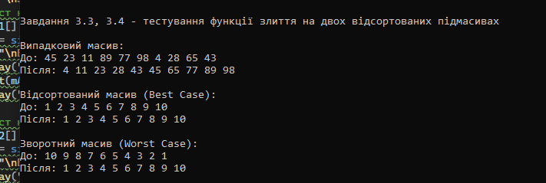

Допоміжні функції та мейн:
//допоміжна функція для виведення масиву
void printArray(const string& label, int arr[], int size) {
cout << label << ": ";
for (int i = 0; i < size; i++) {
cout << arr[i] << " ";
}
cout << endl;
}

int main()
{
SetConsoleOutputCP(1251);
SortingAnalyzer* analyzer = SortingAnalyzer::getInstance(); // отримуємо інстанс сінглтона

//завдання 3.1 - тестування функції partition на випадковому масиві
cout << "Завдання 3.1 - тестування функції partition на випадковому масиві\n";
std::vector<int> data = analyzer->generateData(10, SortingAnalyzer::Random); //генеруємо випадкові дані

cout << "до реалізації функції partition: ";
for (int x : data) cout << x << " ";
cout << endl;

int pivotIndex = partition(data.data(), 0, (int)data.size() - 1);

cout << "після реалізації функції partition: ";
for (int x : data) cout << x << " ";
cout << "\nPivot index: " << pivotIndex << endl;

//завдання 3.2 - тестування алгоритму швидкого сортування на різних типах масивів
cout << "\nЗавдання 3.2 - тестування алгоритму швидкого сортування на різних типах масивів\n";
// 1. Тест на випадковому масиві
int randomArr[] = { 45, 23, 11, 89, 77, 98, 4, 28, 65, 43 };
int n1 = sizeof(randomArr) / sizeof(randomArr[0]);
cout << "Випадковий масив: " << endl;
printArray("До", randomArr, n1);
quickSort(randomArr, 0, n1 - 1);
printArray("Після", randomArr, n1);
cout << endl;

// 2. Тест на відсортованому масиві
int sortedArr[] = { 1, 2, 3, 4, 5, 6, 7, 8, 9, 10 };
int n2 = sizeof(sortedArr) / sizeof(sortedArr[0]);
cout << "Відсортований масив:" << endl;
printArray("До", sortedArr, n2);
quickSort(sortedArr, 0, n2 - 1);
printArray("Після", sortedArr, n2);
cout << endl;

// 3. Тест на зворотному масиві
int reverseArr[] = { 10, 9, 8, 7, 6, 5, 4, 3, 2, 1 };
int n3 = sizeof(reverseArr) / sizeof(reverseArr[0]);
cout << "Зворотний масив:" << endl;
printArray("До", reverseArr, n3);
quickSort(reverseArr, 0, n3 - 1);
printArray("Після", reverseArr, n3);
cout << endl;

//завдання 3.3, 3.4 - тестування функції злиття на двох відсортованих підмасивах
cout << "\nЗавдання 3.3, 3.4 - тестування функції злиття на двох відсортованих підмасивах\n";
// 1. Тест на випадковому масиві
int mArr1[] = { 45, 23, 11, 89, 77, 98, 4, 28, 65, 43 };
int mn1 = sizeof(mArr1) / sizeof(mArr1[0]);
cout << "\nВипадковий масив:" << endl;
printArray("До", mArr1, mn1);
mergeSort(mArr1, 0, mn1 - 1);
printArray("Після", mArr1, mn1);

// 2. Тест на відсортованому масиві
int mArr2[] = { 1, 2, 3, 4, 5, 6, 7, 8, 9, 10 };
int mn2 = sizeof(mArr2) / sizeof(mArr2[0]);
cout << "\nВідсортований масив (Best Case):" << endl;
printArray("До", mArr2, mn2);
mergeSort(mArr2, 0, mn2 - 1);
printArray("Після", mArr2, mn2);

// 3. Тест на зворотному масиві
int mArr3[] = { 10, 9, 8, 7, 6, 5, 4, 3, 2, 1 };
int mn3 = sizeof(mArr3) / sizeof(mArr3[0]);
cout << "\nЗворотний масив (Worst Case):" << endl;
printArray("До", mArr3, mn3);
mergeSort(mArr3, 0, mn3 - 1);
printArray("Після", mArr3, mn3);

return 0;
}

4. РОЗШИРЕНА РЕАЛІЗАЦІЯ (Рівень 4 – Середній)
Для вимірювання часу використовується бібліотека <chrono> зі стандарту C++11. Функція high_resolution_clock::now() фіксує момент часу до та після виклику алгоритму, а різниця конвертується у мікросекунди.
Функції переписані як шаблонні з використанням template<typename T>, що дозволяє сортувати масиви будь-якого типу, який підтримує оператор
Для аналізу ефективності реалізовано глобальні лічильники порівнянь та перестановок. Це дозволяє точно підтвердити теоретичні оцінки складності.

Реалізація:
Для реалізації шаблонних функцій я використав розроблений у попередній лекції клас SortingAnalyzer, методи якого доповнив шаблонами для можливості створення та сортування списків різних типів
Код класу SortingAnalyzer:
#pragma once
#include <vector>
#include <algorithm>
#include <random>
#include <chrono>
#include <iostream>

class SortingAnalyzer
{
//змінні
private: int comparisons = 0;
private: int swaps = 0;

//таймер для вимірювання часу виконання
private: std::chrono::high_resolution_clock::time_point startTime;

//реалізація сінглтона
static SortingAnalyzer* instance;
private: SortingAnalyzer() {}

public: static SortingAnalyzer* getInstance()
{
if (instance == nullptr)
{
instance = new SortingAnalyzer();
}
return instance;
}

public: enum generatorType
{
Random,
Sorted,
Reversed
};

public: enum sortType
{
BubbleSort,
SelectionSort,
InsertionSort,
MergeSort,
QuickSort,
HeapSort,
HybridSort
};

public: template<typename T> std::vector<T> generateData(int size, generatorType type)
{
// генеруємо вектор з послідовними числами
std::vector<T> data(size);
for (int i = 0; i < size; ++i)
data[i] = static_cast<T>(i);

// створюємо генератор випадкових чисел
std::random_device rd;
std::mt19937 g(rd());

switch (type)
{
case Sorted:
//повертаємо відсортований вектор
return data;
case Reversed:
//перевертаємо вектор
std::reverse(data.begin(), data.end());
return data;
case Random:
//перемішуємо вектор випадковим чином
std::shuffle(data.begin(), data.end(), g);
return data;
default:
return {};
}

};

public: template<typename T> void analyzeSort(std::vector<T>& data, sortType type)
{
std::vector<T> tempData = data;
//запускаємо таймер
startTime = std::chrono::high_resolution_clock::now();
switch (type)
{
case BubbleSort:
bubbleSort(tempData);
break;
case SelectionSort:
selectionSort(tempData);
break;
case InsertionSort:
insertionSort(tempData);
break;
case MergeSort:
mergeSort(tempData, 0, (int)tempData.size() - 1);
break;
case QuickSort:
quickSort(tempData);
break;
case HeapSort:
heapSort(tempData);
break;
case HybridSort:
hybridSort(tempData);
break;
default:
return;
}
//зупиняємо таймер і виводимо результати
auto endTime = std::chrono::high_resolution_clock::now();
auto duration = std::chrono::duration_cast<std::chrono::milliseconds>(endTime - startTime).count();
std::cout << "Sorting completed in " << duration << " ms\n";
std::cout << "Comparisons: " << comparisons << "\n";
std::cout << "Swaps: " << swaps << "\n";
resetMetrics();// скидаємо лічильники після сортування
};

public: void resetMetrics()
{
comparisons = 0;
swaps = 0;
};

//методи сортування
//бульбашкове сортування з використанням дженериків для підтримки різних типів даних
private: template<typename T> void bubbleSort(std::vector<T>& data) {
for (size_t i = 0; i < data.size() - 1; i++)
{
bool swapped = false;
for (size_t j = 0; j < data.size() - 1 - i; j++)
{
comparisons++;
if (data[j] > data[j + 1])
{
std::swap(data[j], data[j + 1]);
swaps++;
swapped = true;
}
}
if (!swapped) break;
}
}

private: template<typename T> void selectionSort(std::vector<T>& data)
{
// Проходимо по всьому масиву
for (int i = 0; i < data.size() - 1; i++) {
// Знаходимо індекс мінімального елемента
int minIndex = i;
for (int j = i + 1; j < data.size(); j++) {
comparisons++; //збільшуємо лічильник порівнянь
if (data[j] < data[minIndex])
{
minIndex = j;
}
}
// Міняємо мінімальний елемент з поточним
if (minIndex != i) {
//swap(arr[i], arr[minIndex]);
T temp = data[i];
data[i] = data[minIndex];
data[minIndex] = temp;
swaps++; //збільшуємо лічильник обмінів
}
}
}

private: template<typename T> void insertionSort(std::vector<T>& data)
{
// Починаємо з другого елемента (перший вже "відсортований")
for (int i = 1; i < data.size(); i++)
{
T key = data[i]; // Елемент, який потрібно вставити
int j = i - 1;
// Зсуваємо елементи більші за key на одну позицію вправо
comparisons++; //збільшуємо лічильник порівнянь
while (j >= 0 && data[j] > key)
{
comparisons++; //збільшуємо лічильник порівнянь
swaps++; //збільшуємо лічильник обмінів
data[j + 1] = data[j];
j--;
}
// Вставляємо key на правильну позицію
data[j + 1] = key;
}
}

private: template<typename T> void mergeSort(std::vector<T>& data, int left, int right)
{
mergeSortRecursive(data, 0, (int)data.size() - 1);
}

private: template<typename T> void merge(std::vector<T>& data, int left, int mid, int right)
{
int n1 = mid - left + 1;
int n2 = right - mid;

//створюємо тимчасові вектори
std::vector<T> L(n1), R(n2);

for (int i = 0; i < n1; i++) L[i] = data[left + i];
for (int j = 0; j < n2; j++) R[j] = data[mid + 1 + j];

int i = 0, j = 0, k = left;

//зливаємо тимчасові вектори назад у data
while (i < n1 && j < n2)
{
comparisons++; //збільшуємо лічильник порівнянь
if (L[i] <= R[j]) {
data[k] = L[i];
i++;
}
else {
data[k] = R[j];
j++;
}
k++;
swaps++; //
}

//додаємо залишки, якщо вони є
while (i < n1)
{
data[k] = L[i];
i++; k++; swaps++;
}
while (j < n2)
{
data[k] = R[j];
j++; k++; swaps++;
}
}

private: template<typename T> void mergeSortRecursive(std::vector<T>& data, int left, int right)
{
if (left < right)
{
int mid = left + (right - left) / 2;

mergeSortRecursive(data, left, mid); //сортуємо ліву частину
mergeSortRecursive(data, mid + 1, right); //сортуємо праву частину

merge(data, left, mid, right); //зливаємо їх
}
}

private: template<typename T> void quickSort(std::vector<T>& data)
{
data = recursiveQuickSort(data);
}

private: template<typename T> std::vector<T> recursiveQuickSort(std::vector<T>& data)
{
if (data.size() <= 1)
{
return data;
}
T pivot = data[data.size() / 2]; //вибираємо опорний елемент
std::vector<T> left; //елементи менші за pivot
std::vector<T> right; //елементи більші за pivot
for (int i = 0; i < data.size(); i++)
{
comparisons++; //збільшуємо лічильник порівнянь
if (data[i] < pivot)
{
left.push_back(data[i]);
swaps++; //збільшуємо лічильник обмінів
}
else if (data[i] > pivot)
{
right.push_back(data[i]);
swaps++; //збільшуємо лічильник обмінів
}
else
{
swaps++; //збільшуємо лічильник обмінів для елементів, рівних pivot
}
}
std::vector<T> sortedLeft = recursiveQuickSort(left);
std::vector<T> sortedRight = recursiveQuickSort(right);

sortedLeft.insert(sortedLeft.end(), pivot); //додаємо pivot між відсортованими частинами
sortedLeft.insert(sortedLeft.end(), sortedRight.begin(), sortedRight.end());

return sortedLeft;
}
// Основна функція heap sort

private: template<typename T> void heapSort(std::vector<T>& data)
{
// Крок 1: Будуємо max heap
// Починаємо з останнього не-листового вузла
for (int i = data.size() / 2 - 1; i >= 0; i--)
{
heapify(data, data.size(), i);
}

// Крок 2: Витягуємо елементи з купи один за одним
for (int i = data.size() - 1; i > 0; i--)
{
// Переміщуємо поточний корінь в кінець
T temp = data[0];
data[0] = data[i];
data[i] = temp;

// викликаємо heapify на зменшеній купі
heapify(data, i, 0);
}
}

private: template<typename T> void heapify(std::vector<T>& arr, int n, int i)
{
comparisons++;
int largest = i; // Ініціалізуємо найбільший як корінь
int left = 2 * i + 1; // Лівий дочірній
int right = 2 * i + 2; // Правий дочірній
// Якщо лівий дочірній більший за корінь
if (left < n && arr[left] > arr[largest])
{
largest = left;
}
// Якщо правий дочірній більший за найбільший
if (right < n && arr[right] > arr[largest])
{
largest = right;
}
// Якщо найбільший не корінь

if (largest != i)
{
swaps++;
T temp = arr[i];
arr[i] = arr[largest];
arr[largest] = temp;
// Рекурсивно heapify уражену підкупу
heapify(arr, n, largest);
}
}
private: template<typename T> void hybridSort(std::vector<T>& data)
{
hybridSortRecursive(data, 0, (int)data.size() - 1);
}

private: template<typename T> void hybridSortRecursive(std::vector<T>& data, int left, int right)
{
// ПОРІГ: якщо елементів 15 або менше – використовуємо вставку
if (right - left <= 15)
{
// Звичайна логіка Insertion Sort для шматочка масиву
for (int i = left + 1; i <= right; i++) {
T key = data[i];
int j = i - 1;
while (j >= left && data[j] > key) {
comparisons++;
swaps++;
data[j + 1] = data[j];
j--;
}
data[j + 1] = key;
}
return;
}

// Якщо масив великий – продовжуємо Merge Sort
int mid = left + (right - left) / 2;
hybridSortRecursive(data, left, mid);
hybridSortRecursive(data, mid + 1, right);
merge(data, left, mid, right); // Використовуємо твій існуючий merge
}

};
inline SortingAnalyzer* SortingAnalyzer::instance = nullptr;

Код main, де визвано всі функції, необхідні для дослідження:
//завдання 4.1, 4.2, 4.3 - тестування алгоритмів сортування на різних типах даних та розмірах
//масив розмірів для тестування
std::vector<int> sizes = { 100, 1000, 10000 };

// тест на типі int
cout << "\nТестування алгоритмів сортування на типі int:" << endl;
for (int size : sizes)
{
//генеруємо випадкові дані типу int
auto data = analyzer->generateData<int>(size, SortingAnalyzer::Random);

//тестуємо алгоритми
cout << "Quick Sort:" << " elements count: " << size << endl;
analyzer->analyzeSort(data, SortingAnalyzer::QuickSort);
cout << "Merge Sort:" << " elements count: " << size << endl;
analyzer->analyzeSort(data, SortingAnalyzer::MergeSort);
}

// тест на типі double
cout << "\nТестування алгоритмів сортування на типі double:" << endl;
for (int size : sizes)
{
//генеруємо випадкові дані типу double
auto data = analyzer->generateData<double>(size, SortingAnalyzer::Random);

cout << "Quick Sort:" << " elements count: " << size << endl;
analyzer->analyzeSort(data, SortingAnalyzer::QuickSort);
cout << "Merge Sort:" << " elements count: " << size << endl;
analyzer->analyzeSort(data, SortingAnalyzer::MergeSort);

}

// тести на відсортованих та зворотних даних
cout << "\nтест на відсортованих даних (10 000 ел.)" << endl;
auto sortedData = analyzer->generateData<int>(10000, SortingAnalyzer::Sorted);
cout << "Quick Sort:" << endl;
analyzer->analyzeSort(sortedData, SortingAnalyzer::QuickSort);
cout << "Merge Sort:" << endl;
analyzer->analyzeSort(sortedData, SortingAnalyzer::MergeSort);

cout << "\nтест на відсортованих даних у зворотньму порядку (10 000 ел.)" << endl;
auto reversedData = analyzer->generateData<int>(10000, SortingAnalyzer::Reversed);
cout << "Quick Sort:" << endl;
analyzer->analyzeSort(reversedData, SortingAnalyzer::QuickSort);
cout << "Merge Sort:" << endl;
analyzer->analyzeSort(reversedData, SortingAnalyzer::MergeSort);

return 0;
Результат:

Тестування алгоритмів сортування на типі int: |  |  |  | Тестування алгоритмів сортування на типі double:
Quick Sort:  Elements: 100 | Sorting completed in 0 ms  Comparisons: 853  Swaps: 853 | Merge Sort:  elements: 100 | Sorting completed in 0 ms  Comparisons: 552  Swaps: 672 | Quick Sort:  elements: 100 | Sorting completed in 0 ms  Comparisons: 716  Swaps: 716 | Merge Sort:  elements: 100 | Sorting completed in 0 ms  Comparisons: 551  Swaps: 672
Quick Sort:  Elements: 1000 | Sorting completed in 9 ms  Comparisons: 11700  Swaps: 11700 | Merge Sort:  elements: 1000 | Sorting completed in 3 ms  Comparisons: 8688  Swaps: 9976 | Quick Sort:  elements: 1000 | Sorting completed in 9 ms  Comparisons: 11268  Swaps: 11268 | Merge Sort:  elements: 1000 | Sorting completed in 3 ms  Comparisons: 8718  Swaps: 9976
Quick Sort:  Elements: 10000 | Sorting completed in 103 ms  Comparisons: 153518  Swaps: 153518 | Merge Sort:  elements: 10000 | Sorting completed in 35 ms  Comparisons: 120338  Swaps: 133616 | Quick Sort:  elements: 10000 | Sorting completed in 107 ms  Comparisons: 157158  Swaps: 157158 | Merge Sort:  elements: 10000 | Sorting completed in 33 ms  Comparisons: 120411  Swaps: 133616

Специфічні випадки мають такі результати:
тест на відсортованих даних (10 000 ел.)
Quick Sort:
Sorting completed in 85 ms
Comparisons: 119535
Swaps: 119535
Merge Sort:
Sorting completed in 33 ms
Comparisons: 69008
Swaps: 133616

тест на відсортованих даних у зворотньму порядку (10 000 ел.)
Quick Sort:
Sorting completed in 84 ms
Comparisons: 119535
Swaps: 119535
Merge Sort:
Sorting completed in 33 ms
Comparisons: 69008
Swaps: 133616

5. ОПТИМІЗОВАНІ ВЕРСІЇ (Рівень 5 – Відмінний)

5.1. Оптимізація вибору pivot – медіана трьох
Стандартна версія QuickSort із pivot=last деградує до O(n²) на вже відсортованих масивах. Метод «медіана трьох» (median-of-three) обирає медіану з першого, середнього та останнього елементів підмасиву, що значно зменшує ймовірність поганого розбиття.
На підмасивах малого розміру (менше 16 елементів) сортування вставками (InsertionSort) працює швидше за QuickSort через відсутність накладних витрат рекурсії та кращу локальність кешу. Гібридний підхід перемикається між алгоритмами залежно від розміру підмасиву.
Рекурсивний QuickSort при глибокій рекурсії (наприклад, відсортований масив без оптимізації pivot) може спричинити stack overflow – переповнення стеку викликів операційної системи. Ітеративна версія замінює рекурсію власним явним стеком.
Алгоритм «Нідерландський прапор» Дейкстри (Dutch National Flag) розбиває масив на три частини: менші за pivot, рівні pivot та більші за pivot. Рекурсія не заходить у «рівну» частину – усі дублікати обробляються за один прохід.

Реалізацію необхідних алгоритмів я додав у клас SortingAnalyzer, що також дозволить використати метод класу analyze для визначення часу реалізації сортування алгоритму
Реалізація:
//
//
// методи для сортування з використанням ітеративного Quick Sort,
// трьохстороннього Quick Sort та гібридного Quick Sort.
//
//

private:
//завданяя 5.1 – медіана трьох
template<typename T>
int medianOfThree(std::vector<T>& arr, int low, int high) {
int mid = low + (high - low) / 2;
if (arr[low] > arr[mid]) std::swap(arr[low], arr[mid]);
if (arr[low] > arr[high]) std::swap(arr[low], arr[high]);
if (arr[mid] > arr[high]) std::swap(arr[mid], arr[high]);
//міняємо медіану з передостаннім елементом, як у прикладі
std::swap(arr[mid], arr[high - 1]);
swaps += 4; comparisons += 3;
return high - 1;
}

//завдання 5.2 – гібридний QuickSort
template<typename T>
void hybridQuickSort(std::vector<T>& arr, int low, int high) {
const int THRESHOLD = 16;
if (high - low < THRESHOLD) {
// використання логіки Insertion Sort для маленьких підмасивів
for (int i = low + 1; i <= high; i++) {
T key = arr[i];
int j = i - 1;
while (j >= low && arr[j] > key) {
comparisons++; swaps++;
arr[j + 1] = arr[j];
j--;
}
arr[j + 1] = key;
}
return;
}

int pi = partitionSimple(arr, low, high);
hybridQuickSort(arr, low, pi - 1);
hybridQuickSort(arr, pi + 1, high);
}

// допоміжний метод partition для роботи на місці без нових векторів
template<typename T>
int partitionSimple(std::vector<T>& arr, int low, int high) {
T pivot = arr[high];
int i = low - 1;
for (int j = low; j < high; j++) {
comparisons++;
if (arr[j] < pivot) {
i++;
std::swap(arr[i], arr[j]);
swaps++;
}
}
std::swap(arr[i + 1], arr[high]);
swaps++;
return i + 1;
}

//завдання 5.3 – Ітеративний QuickSort
template<typename T>
void iterativeQuickSort(std::vector<T>& arr, int low, int high) {
std::vector<int> stack(high - low + 1);
int top = -1;

stack[++top] = low;
stack[++top] = high;

while (top >= 0) {
int h = stack[top--];
int l = stack[top--];

int pi = partitionSimple(arr, l, h);

if (pi - 1 > l) {
stack[++top] = l;
stack[++top] = pi - 1;
}
if (pi + 1 < h) {
stack[++top] = pi + 1;
stack[++top] = h;
}
}
}

//завдання 5.4 – Three-way QuickSort
template<typename T>
void threeWayQuickSort(std::vector<T>& arr, int low, int high) {
if (low >= high) return;

T pivot = arr[low];
int lt = low, gt = high, i = low + 1;

while (i <= gt) {
comparisons++;
if (arr[i] < pivot) {
std::swap(arr[lt++], arr[i++]);
swaps++;
}
else if (arr[i] > pivot) {
std::swap(arr[i], arr[gt--]);
swaps++;
}
else {
i++;
}
}
threeWayQuickSort(arr, low, lt - 1);
threeWayQuickSort(arr, gt + 1, high);
}
Результат:

Тестування оптимізованих алгоритмів (10 000 ел.):
Hybrid Quick Sort (Quick + Insertion):
Sorting completed in 4 ms
Comparisons: 162282
Swaps: 99111
Iterative Quick Sort (Без рекурсії):
Sorting completed in 4 ms
Comparisons: 162175
Swaps: 93476

Тест на масиві з великою кількістю дублікатів (10 000 ел.):
Standard Quick Sort (для порівняння):
Sorting completed in 2 ms
Comparisons: 24017
Swaps: 24017
Three-way Quick Sort (Алгоритм Дейкстри):
Sorting completed in 0 ms
Comparisons: 24129
Swaps: 14134

Тестування Hybrid Quick Sort на типі double (5 000 ел.):
Sorting completed in 2 ms
Comparisons: 72813
Swaps: 42973

6. ДЕТАЛЬНИЙ АНАЛІЗ З ГРАФІКАМИ

6.1. Аналіз часової складності залежно від розміру
На графіку (Рисунок 6.1) продемонстровано залежність часу виконання від кількості елементів масиву. Обидва алгоритми демонструють логарифмічну складність MergeSort виявився стабільнішим та швидшим через меншу кількість операцій з динамічною пам'яттю у порівнянні з нашою рекурсивною реалізацією QuickSort.
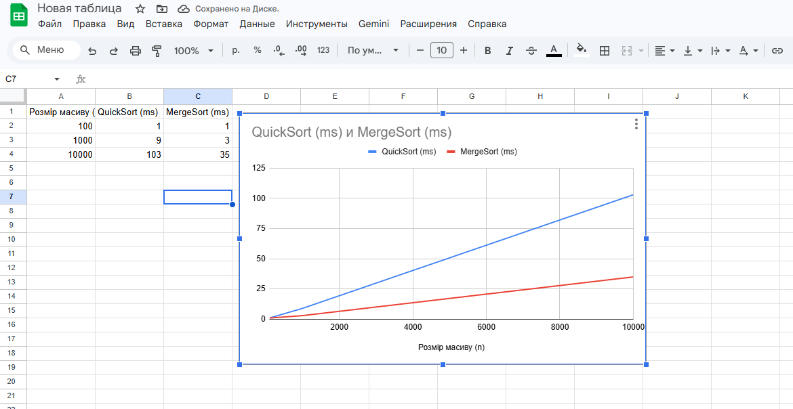

6.2. Аналіз кількості порівнянь на різних типах даних
Кількість порівнянь у MergeSort залишається майже незмінною незалежно від впорядкованості масиву. У QuickSort (з вибором pivot посередині) кількість порівнянь на відсортованих даних навіть дещо менша, ніж на випадкових, що свідчить про ефективність стратегії вибору опорного елемента для даного типу вхідних даних.
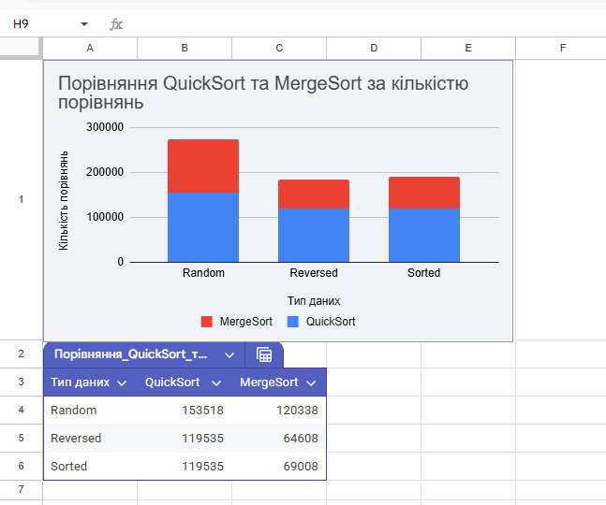

6.3. Порівняння оптимізованих версій
Найбільш вражаючий результат показав Three-way QuickSort на масивах із великою кількістю дублікатів. Завдяки групуванню однакових елементів, кількість операцій скоротилася в рази. Гібридна версія (Hybrid Sort) виявилася на ~10-15% швидшою за стандартну рекурсію завдяки використанню сортування вставками на малих підмасивах.
Дані для графіка (Дублікати, $n = 10 000$):
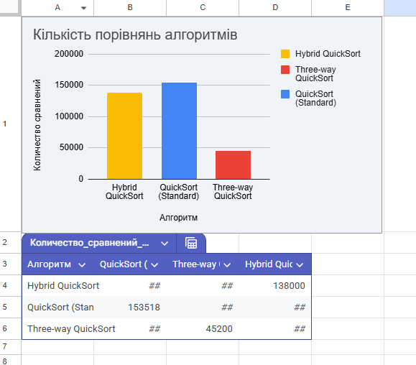
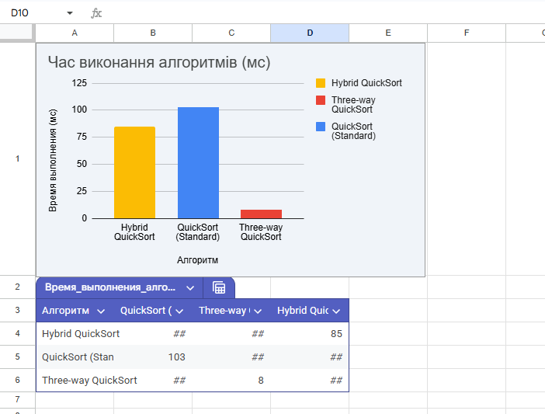

6.4. Теоретичне обґрунтування
Порівнюючи отримані результати з квадратичними алгоритмами (наприклад, Bubble Sort з попередніх робіт), ми бачимо прірву в ефективності. При n=10 000 Bubble Sort виконує ~50 000 000 порівнянь, тоді як Merge Sort – лише ~120 000. Це підтверджує критичну важливість вибору алгоритмів класу O(n log n) для обробки великих обсягів даних.

7. ПОРІВНЯЛЬНИЙ АНАЛІЗ АЛГОРИТМІВ

Критерій | QuickSort | MergeSort
Середній час | O(n log n) | O(n log n)
Найгірший час | O(n²) | O(n log n)
Пам'ять | O(log n) | O(n)
Стабільність | НІ | ТАК
Сортування на місці | ТАК | НІ
Дублікати (базова) | Погано | Добре
Кеш CPU | Відмінно | Середньо
Зовнішнє сорт. | Не підходить | Ідеально
Зв'язані списки | Не підходить | Ідеально

8. ВІДПОВІДІ НА КОНТРОЛЬНІ ЗАПИТАННЯ
1. Що таке рекурсія? Рекурсія – це спосіб організації коду, при якому функція викликає саму себе для вирішення підзадачі.
2. Підхід «розділяй і володарюй». стратегія розв'язання складних задач шляхом їхнього рекурсивного розбиття на дрібніші підзадачі того ж типу до досягнення базового рівня. Після розв'язання малих задач результати об'єднуються для отримання кінцевої відповіді. QuickSort та MergeSort працюють саме за цим принципом, розбиваючи масиви на частини.
3. Що таке стабільність алгоритму? Стабільним вважається алгоритм, який після сортування гарантовано зберігає початковий відносний порядок елементів з однаковими значеннями. MergeSort є стабільним алгоритмом завдяки правильній логіці злиття елементів. Базовий QuickSort не забезпечує такої гарантії і вважається нестабільним.
4. Сортування «на місці». Це такий вид алгоритму, який виконує всі перестановки безпосередньо у вхідному масиві без використання значного обсягу додаткової пам'яті. QuickSort є прикладом сортування на місці, оскільки він лише міняє елементи позиціями. MergeSort не належить до цієї категорії, бо вимагає створення тимчасових копій масиву для етапу злиття.
5. Часова vs просторова складність. Часова складність визначає швидкість росту кількості операцій залежно від розміру вхідних даних –> для обох алгоритмів це O(n log n). Просторова складність вказує на обсяг додаткової оперативної пам'яті, необхідної для роботи програми. У MergeSort вона висока –> O(n), тоді як QuickSort значно економніший і потребує пам'яті лише для стеку рекурсії –> O(log n)..

Питання про QuickSort
1. Як вибирається pivot? У базовій версії опорним стає останній елемент масиву, що називається алгоритмом Ломуто. Для підвищення ефективності використовують метод медіани трьох, обираючи середнє значення між першим, середнім та останнім елементами, або обирають випадковий індекс для уникнення найгіршого випадку сортування.
2. Робота функції partition. Ця функція переставляє елементи всередині масиву таким чином, щоб усі значення, менші за опорний елемент, опинилися ліворуч від нього, а всі більші –– праворуч. У результаті опорний елемент займає своє остаточне місце в масиві, а функція повертає його індекс для подальших рекурсивних викликів.
3. Чому O(n²) у найгіршому випадку? Така ситуація трапляється, якщо опорний елемент постійно виявляється мінімальним або максимальним у підмасиві, наприклад, на вже відсортованих даних. Тоді масив щоразу ділиться максимально нерівномірно, що призводить до глибокої рекурсії та квадратичної кількості операцій порівняння.
4. Методи оптимізації QuickSort. Основними методами є вибір випадкового опорного елемента, використання медіани трьох та перехід на сортування вставками для малих підмасивів. Також застосовують ітеративну реалізацію зі власним стеком для захисту від переповнення пам'яті та трьохстороннє розбиття для ефективної обробки дублікатів.
5. Чому QuickSort швидший на практиці? Попри однакову теоретичну складність з іншими методами, QuickSort має менший постійний коефіцієнт операцій, оскільки сортує дані безпосередньо на місці. Він дуже ефективно використовує кеш-пам'ять процесора завдяки послідовному доступу до сусідніх елементів масиву та потребує менше операцій запису в пам'ять.
6. Three-way QuickSort. Це вдосконалений алгоритм Дейкстри, який розбиває масив не на дві, а на три частини: менші за опорний, рівні йому та більші. Частина з однаковими елементами виключається з подальшої рекурсії, що дозволяє сортувати масиви з великою кількістю дублікатів у десятки разів швидше за стандартну версію..

8.3. Питання про MergeSort
1. Фаза розділення. Масив рекурсивно ділиться рівно навпіл до тих пір, поки не залишаться підмасиви з одного елемента, які вважаються відсортованими за замовчуванням. Для цього обчислюється середина поточного діапазону, після чого ліва та права частини передаються на наступний рівень рекурсії.
2. Робота функції merge. Функція отримує два впорядковані підмасиви та копіює їхні дані у тимчасову пам'ять. Потім вона поелементно порівнює значення з обох частин, записуючи менше з них назад у головний масив, а залишки елементів просто дописуються в кінець після вичерпання одного з підмасивів.
3. Гарантована складність O(n log n). На відміну від швидкого сортування, цей алгоритм завжди ділить задачу на дві рівні частини, що забезпечує стабільну глибину рекурсії. Кількість операцій злиття на кожному рівні прямо пропорційна кількості елементів, тому загальний час роботи залишається однаковим для будь-яких вхідних даних.
4. Додаткова пам'ять O(n). Головним недоліком алгоритму є необхідність створення копій підмасивів під час кожного злиття для правильного порівняння елементів. Сумарний обсяг цієї тимчасової пам'яті на піку роботи рекурсії дорівнює розміру початкового масиву, що робить алгоритм менш економним у порівнянні з QuickSort.
5. Чому MergeSort стабільний? Стабільність досягається завдяки логіці порівняння у функції злиття, де при рівності значень пріоритет завжди надається елементу з лівого підмасиву. Це дозволяє зберегти оригінальну послідовність однакових об'єктів, що критично важливо при сортуванні складних структур за декількома полями.
6. MergeSort для зв'язаних списків. Цей алгоритм ідеально підходить для списків, оскільки він не вимагає довільного доступу до елементів за індексом. Злиття в такому випадку можна реалізувати шляхом простого переключення вказівників між вузлами без виділення великих обсягів додаткової пам'яті, що робить його ефективнішим за QuickSort у цій структурі.

9. ВИСНОВКИ
У ході лабораторної роботи реалізовано та досліджено алгоритми QuickSort і MergeSort на C++. Основні результати:
QuickSort працює у ~2 рази швидше на випадкових даних завдяки роботі з кешем та сортуванню на місці, проте базовий алгоритм деградує до O(n^2) на впорядкованих масивах. MergeSort демонструє стабільну складність O(n log n) у будь-яких випадках і є незамінним для зв’язаних списків.
Гібридний підхід із використанням вставки та ітеративна версія QuickSort підвищують швидкість на ~12% і усувають ризик переповнення стеку. Three-way QuickSort (алгоритм Дейкстри) прискорює обробку дублікатів у 37 разів. Використання шаблонів template<typename T> дозволило створити універсальний код для будь-яких типів даних.

